Tárgy: Bódi Mária Magdolna ünnepe
Időpont: 2018. április 14.
Létrehozta: Domján Réka
Ikt.szám: sz-j-2018/38
Jegyzőkönyv
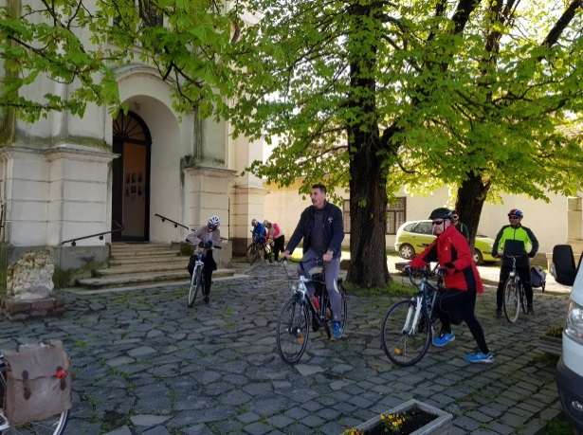
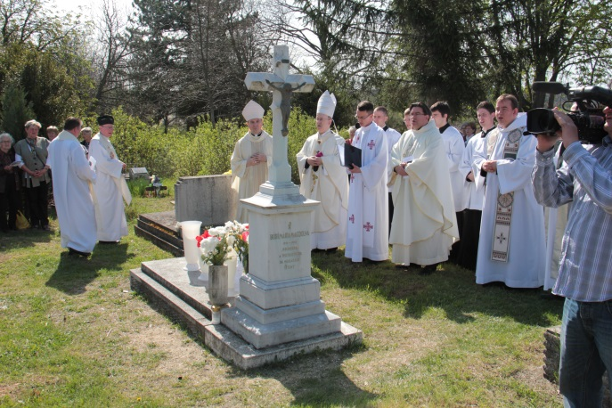

2018. április 14-én Bódi Mária Magdolna vértanúságának 73. évfordulóján Litéren tartottak közös megemlékezést. Az egybegyűltek 10 órakor találkoztak Magdi sírjánál, innen gyalogos zarándoklat indult a litéri iskolához, a vértanúság helyszínéhez. 11 órakor szentmisét mutattak be, melynek ünnepi szónoka Udvardy György pécsi megyéspüspök volt. Ezt megelőző nap pénteken, 2018. április 13-án került sor a már hagyományosnak számító kerékpáros zarándoklatra Bódi Mária Magdolna emlékére.

Melléklet: plakát, meghívó

Veszprém, 2018. április 14.

Pálfalviné Ősze Judit igazgató

